Великая Миграция Животных в Кении 2021. Популярный маршрут

Даты тура: 18.07.2021 - 28.07.2021
Страна: Кения
Маршрут: Найроби - Масаи Мара - озеро Накуру - Момбаса
Продолжительность тура: 11 дней / 10 ночей
Стоимость тура: от 2376 $

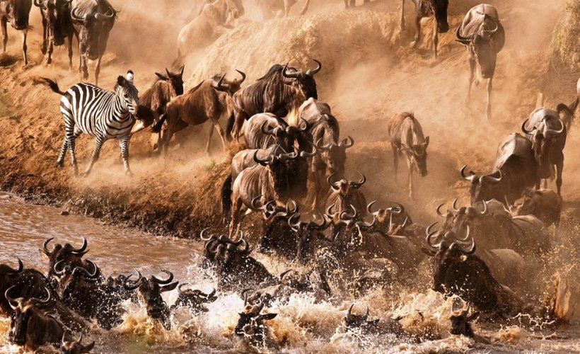

Описание тура
День 1: Прилет в Найроби. Размещение в отеле. Посещение центра жирафов. Ужин в ресторане Карнивор.
Прибытие в Найроби, встреча в аэропорту с нашим представителем. Трансфер и размещение в отеле. Свободное время для отдыха.
Посещение центра жирафов https://www.giraffecentre.org/
Ужин в ресторане Карнивор https://tamarind.co.ke/carnivore/
Проживание: Tamarind Tree Hotel 4*
Питание: Завтрак

День 2: Переезд в Масаи Мара. Вечернее сафари.
Завтрак. Переезд во всемирно известный заповедник Масаи Мара (около 5 часов / указанное время является ориентировочным, в зависимости от транспортного движения и состояния дороги время в пути может быть увеличено), расположенный в северной части долины Серенгети. Этот парк по праву может гордиться самой многочисленной в мире популяцией львов. Размещение в лодже. Обед. Сафари в долине Мара или вниз по реке Мара.
Проживание: Keekorok Lodge
Питание: Полный пансион

День 3: Сафари в заповеднике Масаи Мара.
Ориентировочное расписание дня:
Ранний подъем. Закуски + чай/кофе в лобби лоджа. Утреннее сафари. Завтрак в лодже. Свободное время для отдыха. Обед. Вечернее сафари. Ужин в лодже.
Дополнительно можем предложить:
- полет на воздушном шаре над саванной в лучах восходящего солнца и завтрак в саванне с шампанским - ориентировочная стоимость 500 долларов с человека / подтверждается на момент бронирования;
- посещение деревни племени Масаи - ориентировочная стоимость 40 долларов с человека / подтверждается на момент бронирования.
Проживание: Keekorok Lodge
Питание: Полный пансион

День 4: Сафари в заповеднике Масаи Мара.
Ориентировочное расписание дня:
Ранний подъем. Закуски + чай/кофе в лобби лоджа. Утреннее сафари. Завтрак в лодже. Свободное время для отдыха. Обед. Вечернее сафари.
Дополнительно можем предложить:
- полет на воздушном шаре над саванной в лучах восходящего солнца и завтрак в саванне с шампанским - ориентировочная стоимость 500 долларов с человека / подтверждается на момент бронирования;
- посещение деревни племени Масаи - ориентировочная стоимость 40 долларов с человека / подтверждается на момент бронирования.
Проживание: Keekorok Lodge
Питание: Полный пансион

День 5: Переезд на озеро Накуру. Вечернее сафари.
Завтрак. Переезд в национальный парк озеро Накуру (около 5 часов / указанное время является ориентировочным, в зависимости от транспортного движения и состояния дороги время в пути может быть увеличено). Это рай для любителей птиц. Кроме того, Накуру – место обитания черных и белых носорогов, ротшильдских жирафов, львов, леопардов и других животных. Размещение в лодже. Обед. Вечернее сафари.
Проживание: Lake Nakuru Lodge
Питание: Полный пансион

День 6: Возвращение в Найроби. Перелет в Укунду. Размещение в отеле на побережье Индийского океана.
Завтрак. Возвращение в Найроби (около 2 часов / указанное время является ориентировочным, в зависимости от транспортного движения и состояния дороги время в пути может быть увеличено).
Трансфер в аэропорт. Перелет в Укунду. Трансфер (около 15 минут) и размещение в отеле на побережье Индийского океана.
Проживание: Leopard Beach Resort 4*, Superior Balcony Garden View Room
Питание: Полупансион

День 7: Отдых на побережье Индийского океана.
Отдых на побережье Индийского океана.
Проживание: Leopard Beach Resort 4*, Superior Balcony Garden View Room
Питание: Полупансион

День 8: Отдых на побережье Индийского океана.
Отдых на побережье Индийского океана.
Проживание: Leopard Beach Resort 4*, Superior Balcony Garden View Room
Питание: Полупансион

День 9: Отдых на побережье Индийского океана.
Отдых на побережье Индийского океана.
Проживание: Leopard Beach Resort 4*, Superior Balcony Garden View Room
Питание: Полупансион

День 10: Отдых на побережье Индийского океана.
Отдых на побережье Индийского океана.
Проживание: Leopard Beach Resort 4*, Superior Balcony Garden View Room
Питание: Полупансион

День 11: Трансфер в аэропорт.
Завтрак. Выписка из отеля. Трансфер (около 2 часов) в международный аэропорт Момбасы для вылета.

Цены тура «Великая Миграция Животных в Кении 2021. Популярный маршрут»
Стоимость тура за одного человека

Количество человек в джипе:
Наименование | SNGL | DBL
2 | 3 672 $ | 3 018 $
3 | 3 345 $ | 2 700 $
4 | 3 192 $ | 2 538 $
5 | 3 096 $ | 2 442 $
6 | 3 030 $ | 2 376 $

В стоимость тура включено:
- Медицинская страховка
- Транспортное и экскурсионное обслуживание по программе с англоговорящим гидом
- Проживание и питание по программе
- Внутренние перелеты

Оплачивается дополнительно:
- Чаевые и расходы личного характера
- Международный перелет
- Визовый сбор

Телефон для заказа: +7(925) 514-83-53
E-mail: info@wildtrek.ru

